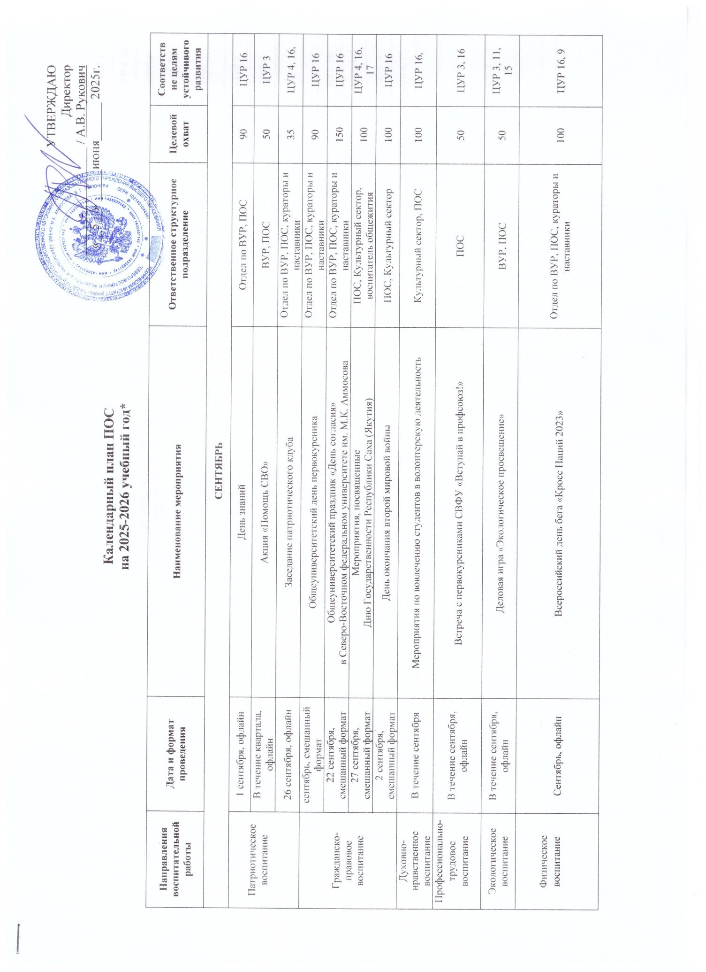

ОКТЯБРЬ
В течение октября |  | Тематические кураторские часы
Патриотическое воспитание | В течение октября, офлайн | Участие в благотворительных акциях поддержи СВО | ПОС | 80 |  |  | ЦУР 3
Патриотическое воспитание | В течение октября, офлайн | Акция «Письмо солдату» | ВУР, ПОС | 150 |  |  | ЦУР 4, 16
Духовно-нравственное воспитание | 1 октября, офлайн | Акция «Международный день пожилых»,  поздравление и помощь ветеранам и пожилым людям | ПОС | 50 |  |  | ЦУР 4
Духовно-нравственное воспитание | В течении октября, офлайн | Квест-игра «Мы команда» для первокурсников | ПОС | 50 |  |  | ЦУР 4
Профессионально-трудовое воспитание | октябрь, офлайн | Конкурс видеороликов «Профессия педагог» | Кафедра ПиМНО, культурный сектор, ПОС | 18 |  |  | ЦУР 4
Культурно-творческое воспитание | 18 октября, смешанный формат | День первокурсника | Культурный сектор, ПОС | 150 |  |  | ЦУР 4
Культурно-творческое воспитание | Середина октября, смешанный формат | День открытых дверей профсоюзной организации студентов | ПОС | 100 |  |  | ЦУР 4
НОЯБРЬ
В течение ноября |  | Тематические кураторские часы
Патриотическое воспитание | 4 ноября, офлайн | Мероприятия, посвященные Дню народного единства  Российской Федерации | Культурный сектор, ПОС | 70 |  |  | ЦУР 16
Патриотическое воспитание | 6 ноября, офлайн | Викторина, посвященная Дню города и района «Мой любимый город» | Культурный сектор, ПОС | 50 |  |  | ЦУР 16
Патриотическое воспитание | В течение квартала, офлайн | Акция «Помощь СВО» | ВУР, ПОС | 150 |  |  | ЦУР 3
Патриотическое воспитание | 3 ноября, офлайн | Заседание патриотического клуба | Отдел по ВУР, ПОС, кураторы и наставники | 35 |  |  | ЦУР 4, 16,
Культурно-творческое воспитание | В течение ноября, онлайн | Вечер выпускников ТИ (ф) СВФУ | ПОС | 30
Культурно-творческое воспитание | В течение ноября, офлайн | Игра «Посвящение ППОС» | ПОС | 60
Физическое воспитание | В течение ноября, онлайн | Конкурс социальных роликов по пропаганде здорового образа жизни «Здоровым быть здорово» | Отдел по ВУР, ПОС | 30 |  |  | ЦУР 3, 17
ДЕКАБРЬ
В течение декабря |  | Тематические кураторские часы
Гражданско-правовое воспитание | 12 декабря  офлайн | КВИЗ посвященный Дню конституции РФ | Культурный сектор, ПОС | 50 |  |  | ЦУР 16
Патриотическое воспитание | 3–9 декабря, онлайн | Мероприятия, посвященные Дню Героев Отечества в России,  Дню Неизвестного солдата | Культурный сектор, социальный педагог, ПОС | 90 |  |  | ЦУР 16
Патриотическое воспитание | 15 декабря, офлайн | Заседание патриотического клуба | Отдел по ВУР, ПОС, кураторы и наставники | 35 |  |  | ЦУР 4, 16,
Духовно-нравственное воспитание | В течение декабря, офлайн | Участие студентов в благотворительных акциях в канун Нового года (детский дом, СКШИ, Тускул) | ПОС | 80 |  |  | ЦУР 3
Духовно-нравственное воспитание | 5 декабря, смешанный | День добровольца (волонтера) в России | ПОС | 30 |  |  | ЦУР 4
Культурно-творческое воспитание | 20 декабря, офлайн | Игровая программа «Новый год» | Культурный сектор, ПОС | 70
Экологическое воспитание | В течение декабря, офлайн | Интеллектуальная игра «Экологическая культура» | Отдел по ВУР, кураторы, ПОС | 70 |  |  | ЦУР 11, 12, 13, 14, 15
ЯНВАРЬ
В течение января |  | Тематические кураторские часы
Патриотическое воспитание | В течение квартала, офлайн | Акция «Помощь СВО» | ВУР, ПОС | 30 |  |  | ЦУР 3
Патриотическое воспитание | 27 января | Мероприятия посвященные Дню снятия блокады Ленинграда | Культурный сектор, социальный педагог, ПОС | 280 |  |  | ЦУР 16
Культурно-творческое воспитание | 9 января | Рождественские посиделки | Культурный сектор, ПОС | 40 |  |  | ЦУР 16
Культурно-творческое воспитание | 25 января | «Татьянин день» | ПОС | 40 |  |  | ЦУР 16
Экологическое воспитание | В течение января, офлайн | Акция «Сохраним экологию» в студенческом общежитии | Воспитатель, ПОС | - |  |  | ЦУР 12
ФЕВРАЛЬ
В течение февраля |  | Тематические кураторские часы
Патриотическое воспитание | 20 февраля, офлайн | Заседание патриотического клуба | Отдел по ВУР, ПОС, кураторы и наставники | 35 |  |  | ЦУР 4, 16,
Патриотическое воспитание | 24 февраля | Военно-патриотическая игра | ВУР, ПОС | 50 |  |  | ЦУР 16
Культурно-творческое воспитание | 23 февраля, офлайн | Мероприятия, посвященные Дню Защитника Отечества | ПОС | 30 |  |  | ЦУР 16
МАРТ
В течение марта |  | Тематические кураторские часы
Гражданско-правовое воспитание | В течение марта, офлайн | Международный день борьбы за ликвидацию расовой дискриминации | Психолог, ПОС | 50
Патриотическое воспитание | В течение квартала, офлайн | Акция «Мы вместе» | ВУР, ПОС | 200 |  |  | ЦУР 3
Культурно-творческое воспитание | В течение марта, онлайн | Конкурс фотографий «Мистер и Мисс ТИ(ф) СВФУ» | Отдел по ВУР, культурный сектор, ПОС | 90 |  |  | ЦУР 16
Культурно-творческое воспитание | 8 марта, офлайн | Конкурсная программа, посвященная Международному женскому дню | ПОС | 30 |  |  | ЦУР 16
Культурно-творческое воспитание | В течение марта, офлайн | Посещение студентами учреждений культуры  (музеи, театры, концерты, выставки) | ПОС | 30 |  |  | ЦУР 16
Экологическое воспитание | 22 марта, смешанный формат | Студенческая акция в Международный день Земли | ПОС | 50 |  |  | ЦУР 6
Экологическое воспитание | 25 марта | Участие в международной акции «Час земли» | ПОС | 50 |  |  | ЦУР 11, 15
АПРЕЛЬ
В течение апреля |  | Тематические кураторские часы
Гражданско-правовое воспитание | 27 апреля, смешанный формат | День Республики Саха (Якутия) | Культурный сектор, ПОС | 200 |  |  | ЦУР 4, 16
Патриотическое воспитание | 10 апреля | Конкурс коллажей, посвященных Дню космонавтики | ПОС, культурный сектор | 110 |  |  | ЦУР 4, 16
Патриотическое воспитание | В течение квартала, офлайн | Акция «Помощь СВО» | ВУР, ПОС | 30 |  |  | ЦУР 3
Патриотическое воспитание | 13 апреля, офлайн | Заседание патриотического клуба | Отдел по ВУР, ПОС, кураторы и наставники | 35 |  |  | ЦУР 4, 16,
Культурно-творческое воспитание | В течение апреля, офлайн | Акция «Весенняя неделя добра» | ПОС  Волонтерский корпус «Сова» | 50 |  |  | ЦУР 3
Культурно-творческое воспитание | В течение марта, офлайн | Конкурс фото и видео материалов «Мой любимый ТИ(ф) СВФУ» | Культурный сектор, ПОС Кураторы, наставники
МАЙ
В течение мая |  | Тематические кураторские часы
Гражданско-правовое воспитание | 1 мая, офлайн | День весны и труда | Профсоюз работников, ПОС | 50 |  |  | ЦУР 16
Патриотическое воспитание | 8 мая, офлайн | Акция «Свеча памяти» | ПОС | 100 |  |  | ЦУР 16
Патриотическое воспитание | 9 мая, офлайн | Мероприятия посвященные Дню Победы | Культурный сектор, ПОС | 150 |  |  | ЦУР 16
Патриотическое воспитание | Май, офлайн | Акция «Библионочь 2024» | ПОС | 50 |  |  | ЦУР 16
Патриотическое воспитание | В течение мая,  онлайн | Конкурс чтецов, приуроченный к Дню победы  «Живем и помним о победе» | Культурный сектор, ПОС | 50 |  |  | ЦУР 16
Экологическое воспитание | Май, офлайн | Молодёжная акция «Добро» | Культурный сектор, ПОС | 50 |  |  | ЦУР 11, 12, 13, 14, 15
ИЮНЬ
В течение июня |  | Тематические кураторские часы
Патриотическое воспитание | В течение квартала, офлайн | Акция «Помощь СВО» | ВУР, ПОС | 30 |  |  | ЦУР 3
Патриотическое воспитание | 2 июня, офлайн | Заседание патриотического клуба | Отдел по ВУР, ПОС, кураторы и наставники | 35 |  |  | ЦУР 4, 16,
Духовно-нравственное воспитание | 16 июня, офлайн | Встреча с волонтерами, подведение итогов учебного года | Отдел по ВУР, ПОС | 30 |  |  | ЦУР 16
Культурно-творческое воспитание | 1 июня, офлайн | Конкурсная программа в рамках празднования Дня Защиты детей | Культурный сектор, ПОС | 20 |  |  | ЦУР 16
Культурно-творческое воспитание | 13 июня, офлайн | Конкурсная программа «Старт приемной кампании СВФУ» | культурный сектор, ПОС | 20 |  |  | ЦУР 4, 16
Культурно-творческое воспитание | 12 июня, офлайн | Празднование Ысыах Олонхо-2025 | Отдел по ВУР, культурный сектор, ПОС | 50 |  |  | ЦУР 4, 16
Культурно-творческое воспитание | В течение месяца, офлайн | Конкурс прикладного искусства,  посвященный празднованию Ысыах Олонхо-2025 | ПОС | 50 |  |  | ЦУР 16
ИЮЛЬ
Культурно-творческое воспитание | июль, офлайн | Выпускной | Культурный сектор, ПОС |  |  | 50 |  | ЦУР 4, 16

*В календарном плане возможны изменения и дополнения

